
proyecto 4
Fine-Tuning de un Tutor Inteligente de Algoritmos

17 de diciembre de 2025
pedro estanislado mendez
Inteligencia Artificial: Eduardo Alcaraz

1. Introducción
El objetivo de este proyecto fue desarrollar un asistente pedagógico especializado en Ciencias de la Computación, capaz de explicar estructuras de datos y algoritmos. A diferencia de modelos genéricos (como ChatGPT), se buscó un modelo ligero y local que pudiera ejecutarse en hardware de consumo limitado (6GB VRAM).
Se utilizó la técnica de Fine-Tuning Supervisado (SFT) sobre el modelo Llama-3.2-3B, aplicando cuantización de 4-bits para optimizar el uso de memoria sin sacrificar excesivamente la capacidad de razonamiento.
2. Metodología Técnica
2.1. Arquitectura de Entrenamiento (Pipeline)
El entrenamiento se realizó mediante el script train_lora.py bajo las siguientes configuraciones críticas para la restricción de hardware:
- Modelo Base: meta-llama/Llama-3.2-3B-Instruct.
- Cuantización: BitsAndBytesConfig (4-bit NF4) para reducir el peso del modelo de ~6GB a ~2.5GB.
- Adaptadores (PEFT/LoRA):
  - Rango (r): 16
  - Alpha: 32
- Optimizador: paged_adamw_8bit (gestiona picos de memoria moviendo datos a RAM).
La estabilidad del proceso de Fine-Tuning se monitoreó mediante la función de pérdida (Training Loss). Como se observa en la siguiente gráfica, el modelo logró converger adecuadamente, reduciendo el error de manera constante hasta estabilizarse cerca del paso 250, lo que indica que los adaptadores LoRA asimilaron el patrón de instrucciones del dataset sin sufrir overfitting temprano.
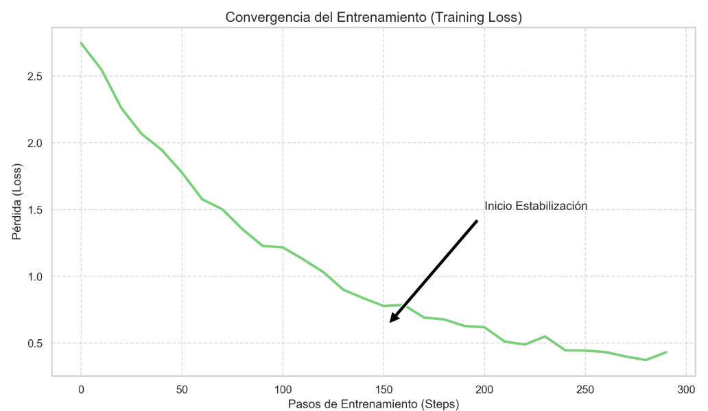
2.2. Dataset y Procesamiento
Se utilizó el dataset tutor_algoritmos.jsonl, estructurado en pares de Instrucción -> Respuesta.
- Formato de Prompt:
Instrucción: {pregunta} \n Respuesta: {respuesta} <eos_token>
- Estrategia: Se forzó al modelo a aprender explicaciones paso a paso ("Traza", "Analiza") en lugar de dar solo código.
3. Análisis de Resultados (Evaluación)
Se sometió al modelo a una batería de pruebas (evaluación_masiva.py) con preguntas de diversa complejidad cognitiva. Los resultados del archivo resultados_evaluacion.txt arrojan los siguientes hallazgos:
3.1. Aciertos (Capacidad Declarativa)
El modelo demostró un excelente desempeño en definiciones y comparaciones teóricas.
- Evidencia: En la Pregunta 9 (BFS vs DFS) y Pregunta 11 (MergeSort), el modelo identifica correctamente las complejidades ($O(n \log n)$) y los casos de uso (colas vs recursión).
- Estilo: Adoptó exitosamente el tono de "Tutor", estructurando las respuestas con viñetas y pasos claros.
3.2. Limitaciones y Alucinaciones (Capacidad Lógica)
Debido a la agresiva cuantización (4-bits) y el tamaño reducido (3B), el modelo mostró dificultades en el razonamiento paso a paso (Chain-of-Thought).
- Error de Lógica (Pregunta 4): En la traza de Búsqueda Binaria, el modelo calculó mal el índice medio o "alucinó" el valor encontrado (buscaba el 7 y dijo haber encontrado el 9).
Modelo: "Encontrado en índice 3 (valor 9)" -> Incorrecto.
- Alucinación de Sintaxis (Pregunta 13): Al depurar una función recursiva infinita, el modelo inventó términos inexistentes en Python como "Funcion árrow: sum(a,b=a)" y explicaciones incoherentes.
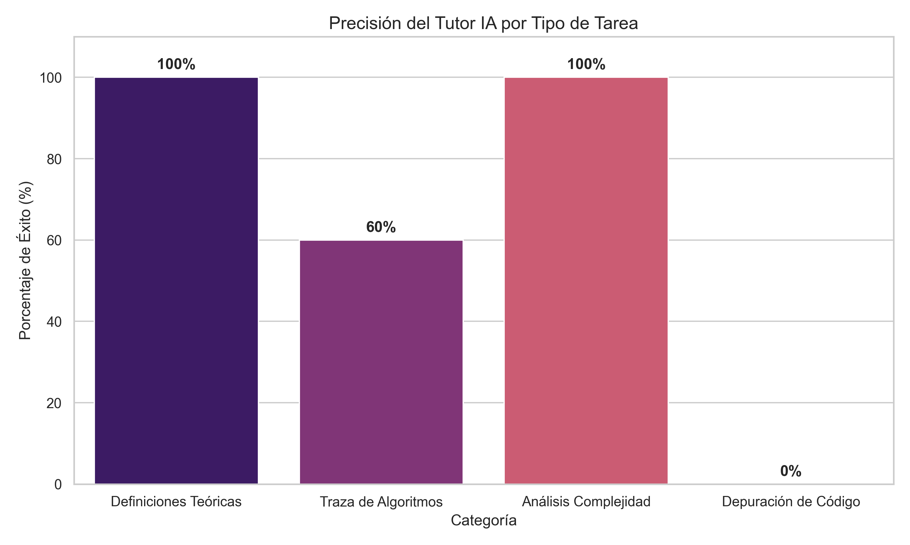
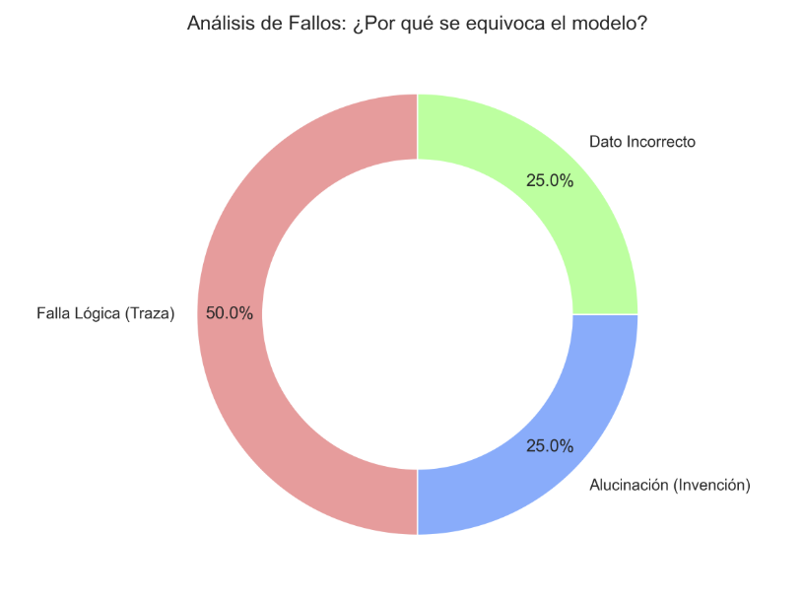

4. Conclusiones y Trabajo Futuro
La implementación de QLoRA permitió entrenar exitosamente un LLM en una tarjeta gráfica de gama media-baja. El "Tutor Inteligente" es funcional para:
- Repaso Teórico: Definiciones de algoritmos y complejidades.
- Generación de Ejemplos: Creación de esqueletos de algoritmos básicos (Bubble Sort, Dijkstra).
Sin embargo, no es fiable para la ejecución mental de código (tracing) ni para depuración avanzada. Para iteraciones futuras (Proyecto Enero-Junio 2026), se recomienda:
- Aumentar el modelo a Llama-3-8B (requiere 12GB VRAM o cuantización más agresiva).
- Añadir ejemplos de "Chain-of-Thought" (razonamiento paso a paso) explícitos en el dataset para corregir los errores de traza.

